Automatizační cvičení
A4 | 301. PLC s OP – Regulace otáček v motoru
Hartan Vojtěch |  |  | 1/5 | Známka:
15.3.2018 |  | 22.3.2018 |  | Odevzdáno:

Zadání:
Navrhněte program pro nespojitou regulaci otáček malého stejnosměrného elektromotoru. Ovládání pomocí operátorského panelu musí umožnit číselné zadání hodnoty otáček, jejich změnu po krocích a také zapnutí a vypnutí celé regulace. Analogový výstup pro ovládání motorku bude nahrazen funkcí PWM na binárním výstupu %Q2.0. Při řešení použijte jazyk GRAFCET.
Konkrétní zadání: regulaci optimalizovat při 2000 ot./min.

Nastavení OP:
n+0 | Function Keys | XBT -> PLC
n+1 | Numeric Keys | XBT -> PLC
n+2 | Number of page to be processed | XBT <-> PLC
n+3 | LEDs command | XBT <- PLC

Stránky OP:
Page1:
Vypnuto | 0 = VOLBA
1 = START

Page2:
ZADANE OTACKY = ______
2 = ZPET

Page3:
ZADANE OTACKY = ______ | 2 = STOP
SKUTECNE OTACKY =_______

Situační schéma:
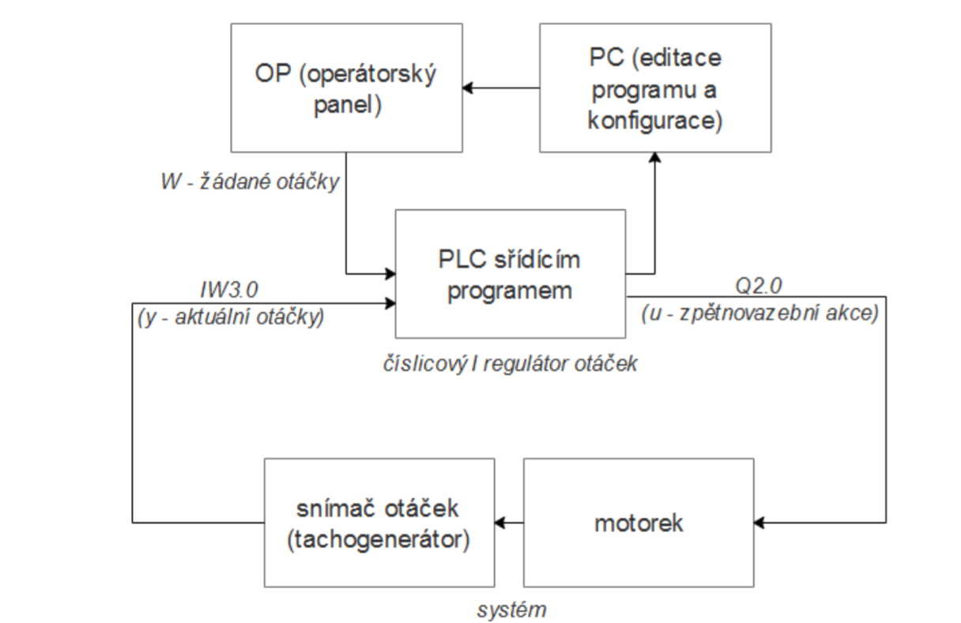

Konfigurace PLC:

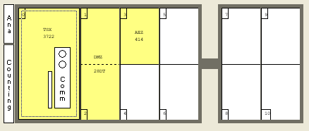

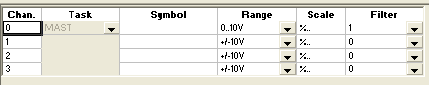

Tabulka:

Registr, paměť, I/O | Funkce
%MW0 | Žádané otáčky „w“
%MW4 | Skutečné otáčky „y“
%MW6 | Registr pro uložení vypočítané akce u
%M70, %M50 | Paměti pro vzorkovací obvod
%Q2.0 | Výstup z PLC (motorek)
%IW3.0 | Vstup do PLC (data ze snímače)
%MW100:X0 | Numerická klávesa 0
%MW100:X1 | Numerická klávesa 1
%MW100:X2 | Numerická klávesa 2

Výpis programu:
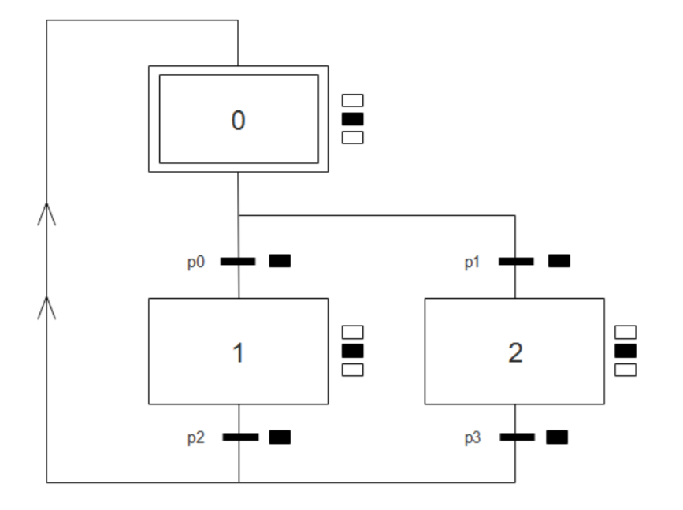

Blok 0:
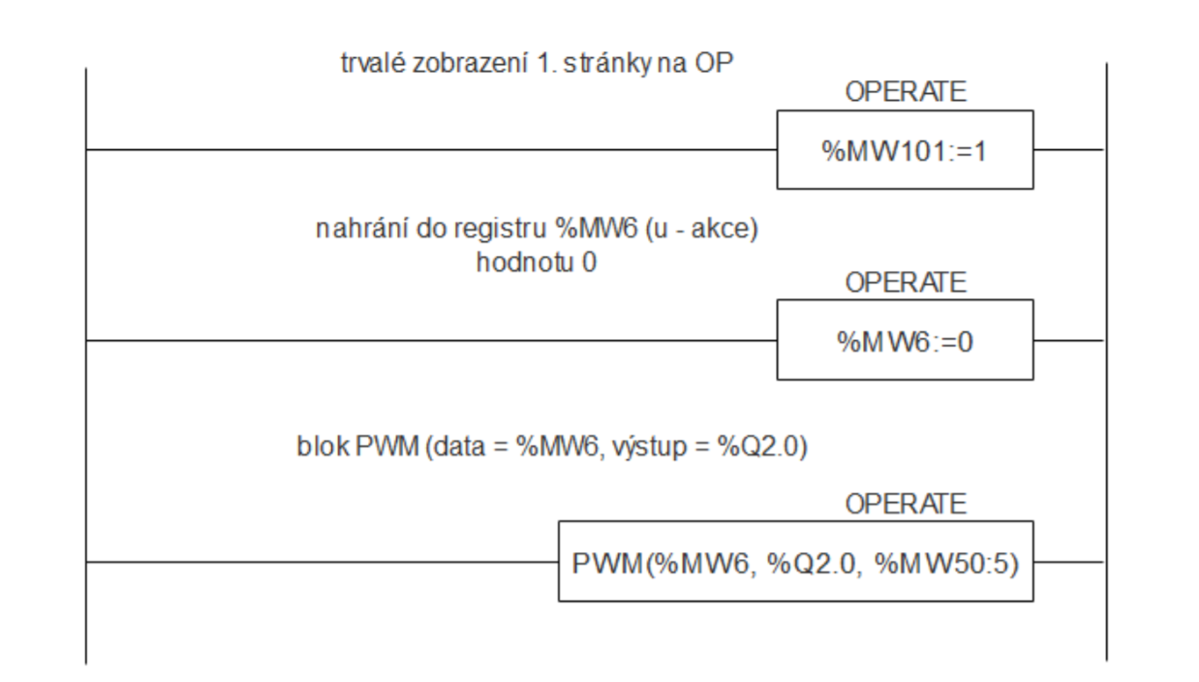

Podmínka p0:
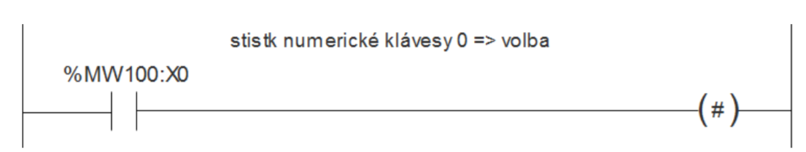

Podmínka p1:
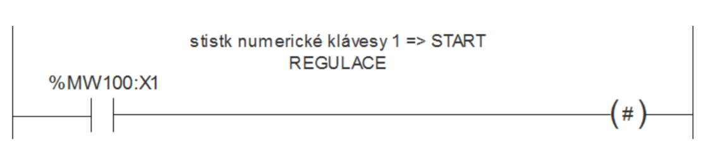

Podmínky p2 a p3:
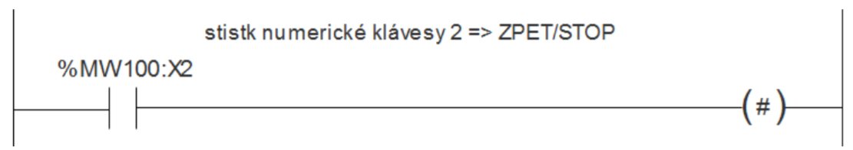

Blok 2:
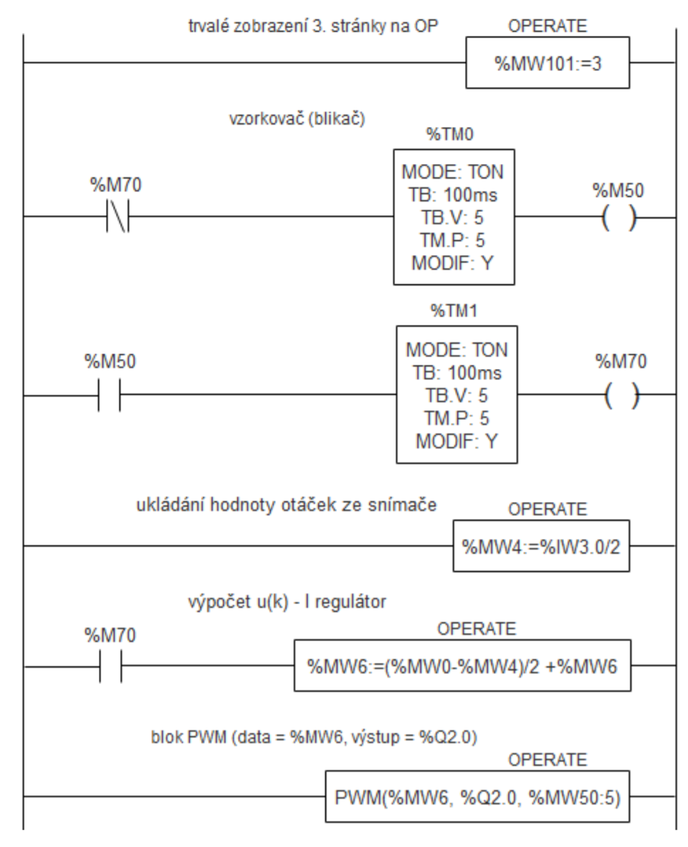

Blok 1:
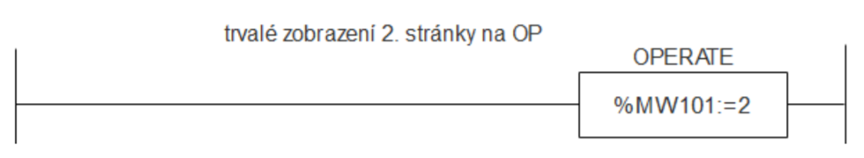

Závěr: Úloha fungovala dle zadání. Při větších otáčkách byla regulace relativně přesná. Použil jsem rovnici I regulátoru.

